ОТЧЕТ
о проведении недели по профессии
«Машинист локомотива»
с 21.11.16г. по 26.11.16г.
Цель: Привить любовь к профессии, расширить кругозор знаний, формировать профессиональные и общие компетенции обучающихся по профессии «Машинист локомотива».
Неделя прошла в указанные сроки.
Были задействованы обучающиеся 13,23,33,43 групп.
Мероприятия проводили: Федина И.В., Шамина Е.И., Москалева Д.Н., Хохлова О.Ю.. – мастера п/о и преподаватель общепрофессионального и профессионального цикла: Немкин А.Г.
Проведены следующие мероприятия:
21.11.16 г. Открытие недели – ответственный Немкин А.Г. Обучающиеся групп были ознакомлены с планом проведения недели по профессии «Машинист локомотива». В рамках открытия проводилась викторина «Юный машинист» в группах 13,23,33. Во время проведения мероприятия были проверены знания обучающихся по профессиональным модулям и их умения применять к представленным объектам, а также внимательность и логическое рассуждение над высказываниями, работа в команде.
Обучающиеся справились с поставленной задачей, цель мероприятия была достигнута. Обучающиеся проявили интерес к игре, и каждый участник был заинтересован в победе и получились следующие результаты:
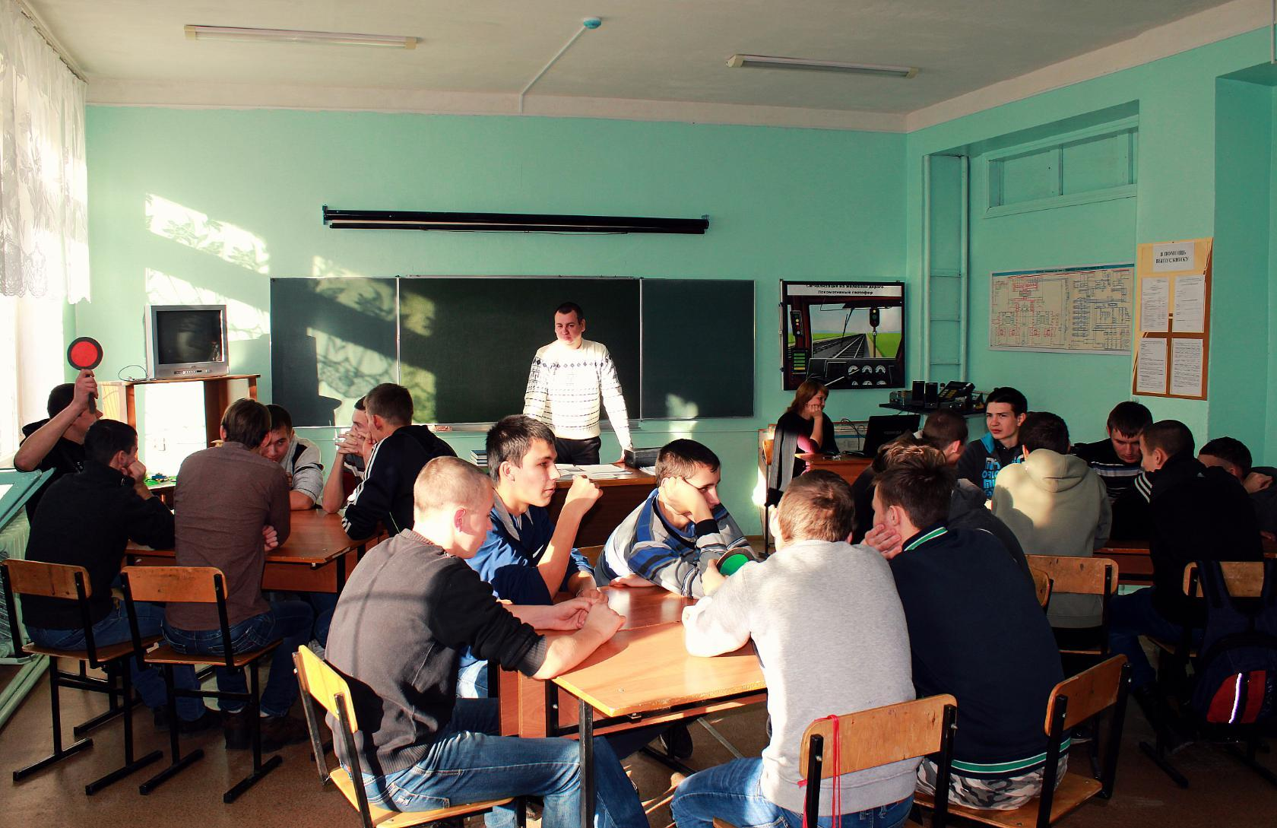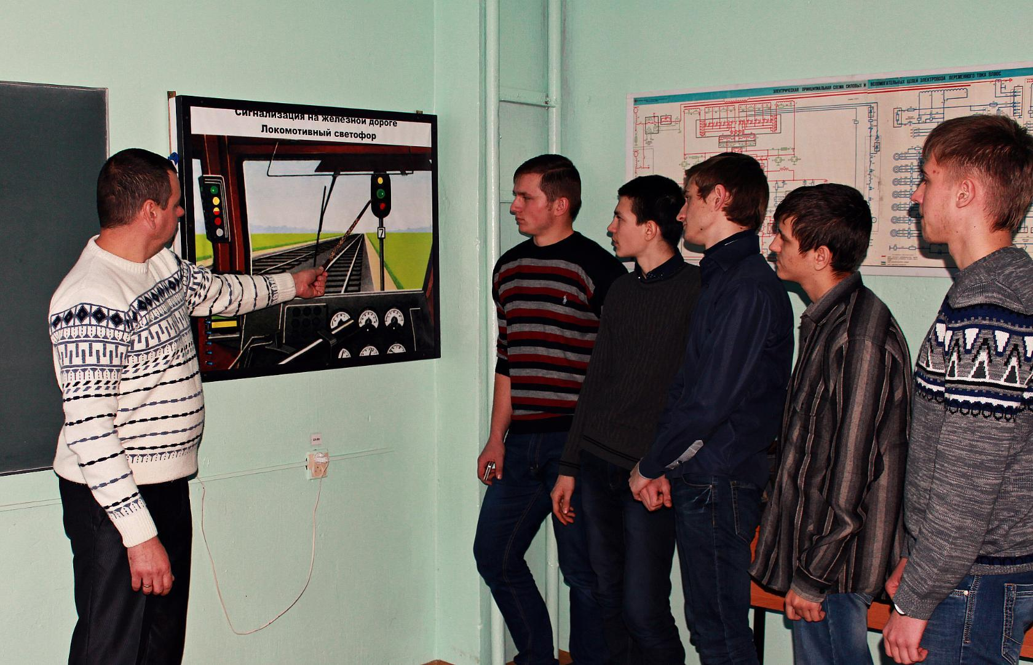

Первое место – группа № 33(Борисов Н., Павленко С., Гуманный Р., Скворцов А., Игнатов А., Кортунов С.)
Второе место – группа № 23(Мушкетов А., Ковалев д., Горемыкин Н., Скурлатов А., Маковкин С., Раков С.)
Третье место – группа № 13 (Куликов Р., Атапин Р., Сопрыженков П., Филатов С., Павлушин Н., Абрамов Д.)
22.11.16 г. Открытое внеклассное мероприятие «Интеллектуальный марафон» -ответственная Шамина Е.И.
Цель: повысить интерес обучающихся к получаемой профессии, закрепление теоретических знаний и профессиональных компетенций.
В этом мероприятии приняли участие три команды; «Локомотив» №13, «Сапсан» №23, группа болельщиков №33.
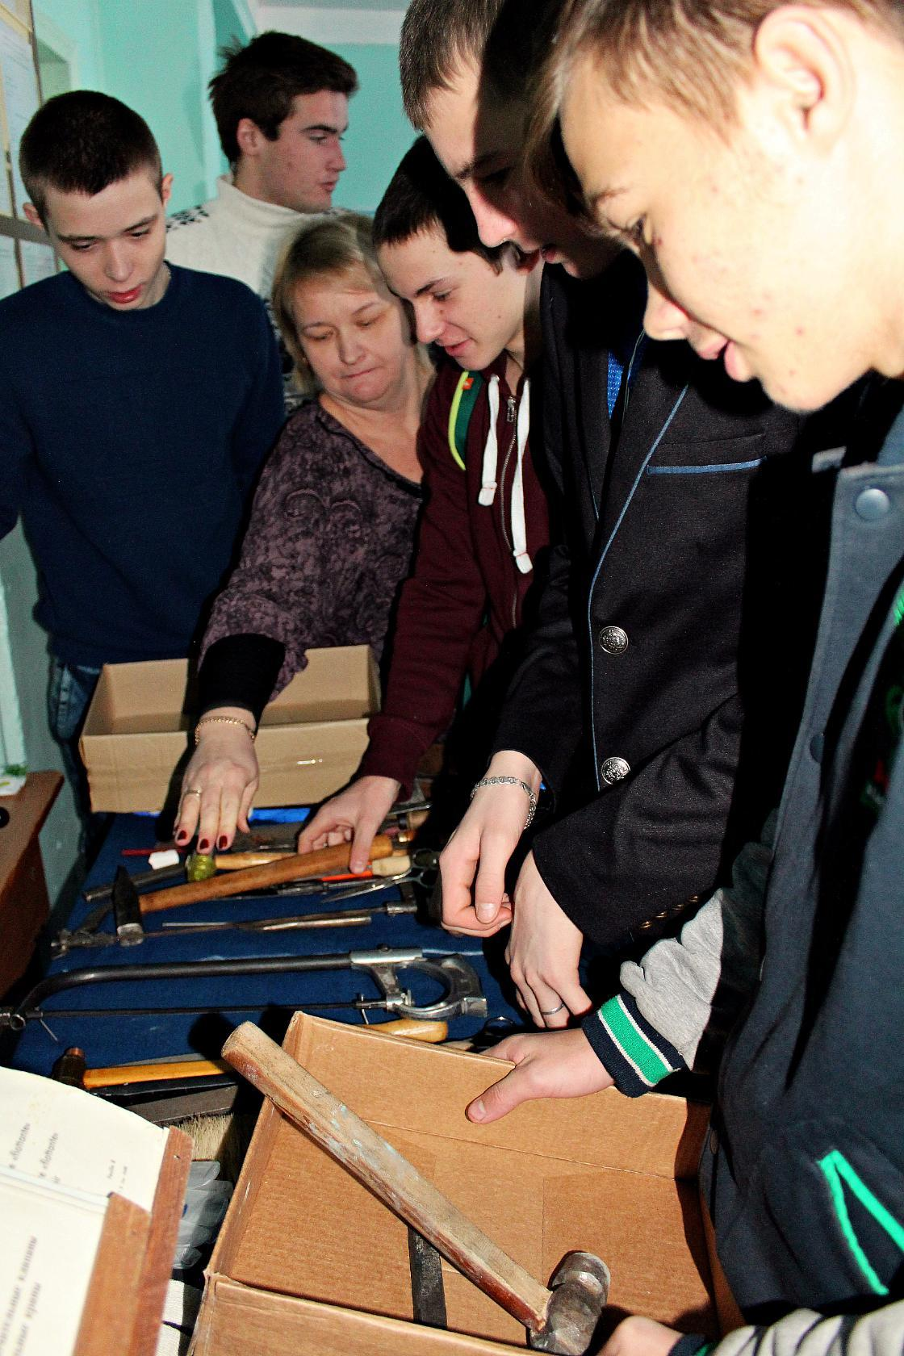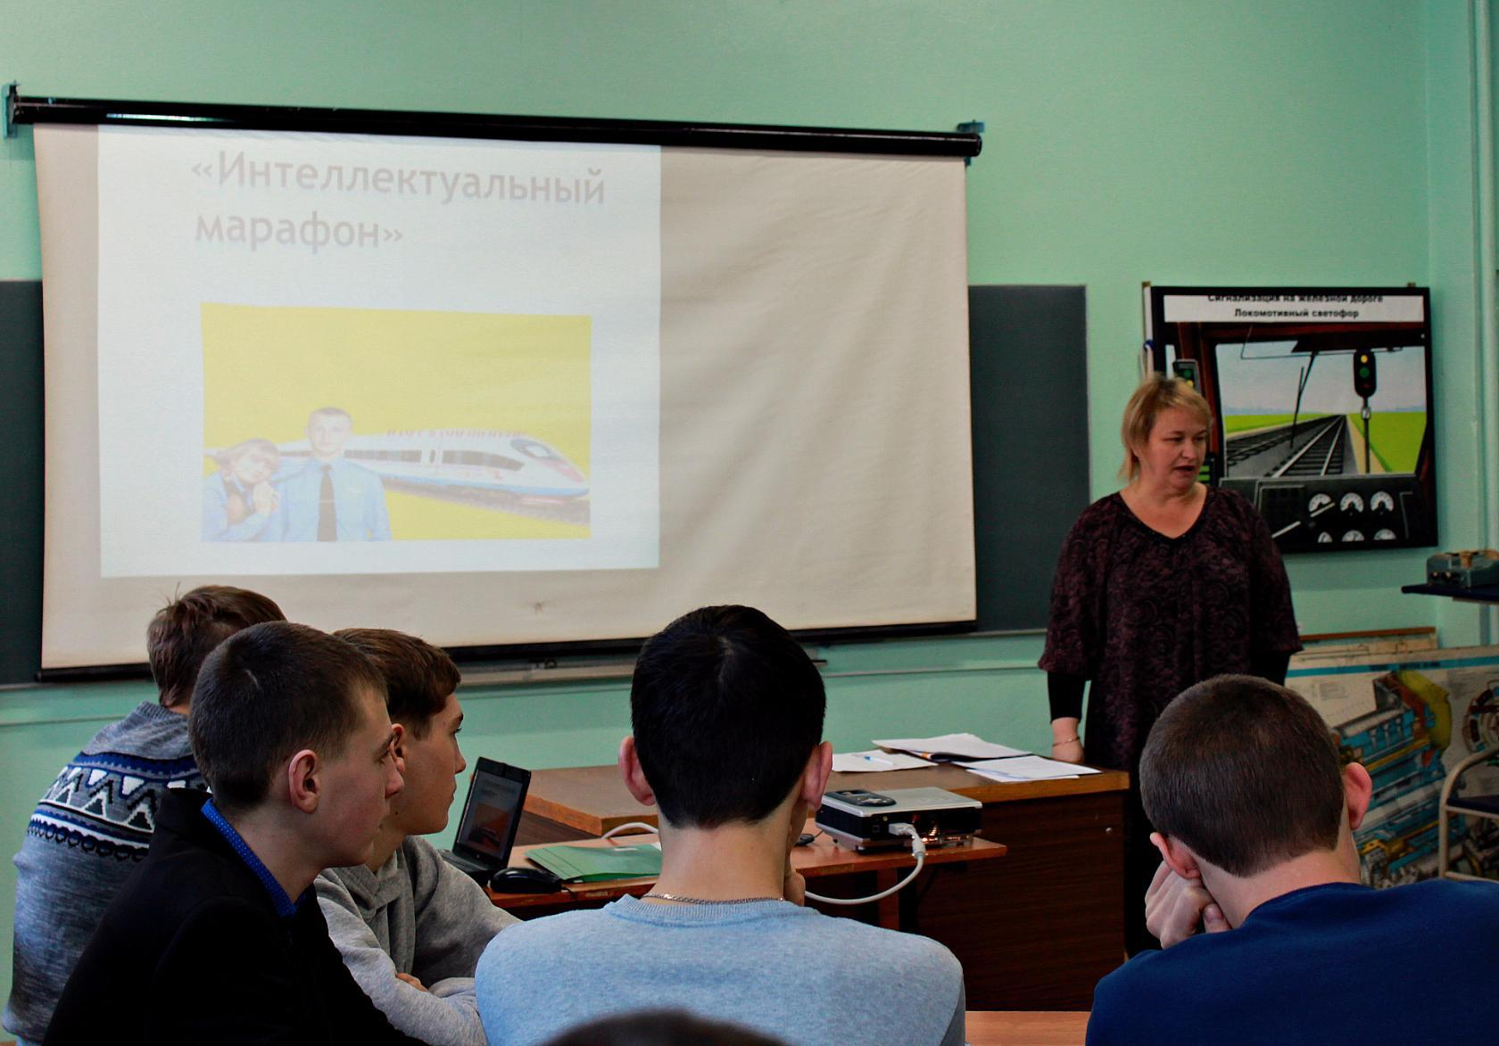
В ходе игры, обучающиеся показали свои знания и умения. Мероприятия игровой направленности позволяют обучающимся разных курсов ближе познакомится, подружиться в непринужденной и доступной для подростков форме и определить уровень знаний и настрой на овладение профессией. По итогам игры команда 1 место - «Сапсан» - Панасенко Е., Раков С., Лукашов В., Еретин В., Зрянин А., Бандурин А. 2 место «Локомотив» - Павленког С., Левин А., Щербинин А., Авдонин С., Вячин С., Филатов С. Команда болельщиков активно принимала участие и зарабатывала баллы для команд. Наиболее активно проявил себя Павленко С., Гуманный Р.
В подготовке и проведении мероприятия помогал обучающийся 23 группы Головачев Р.
Победители и болельщики были награждены грамотами.
23.11.16г. Открытое внеклассное мероприятие «Путешествие по станциям» - ответственная Москалева Д.Н.
В мероприятие принимали участие обучающиеся группы № 13.
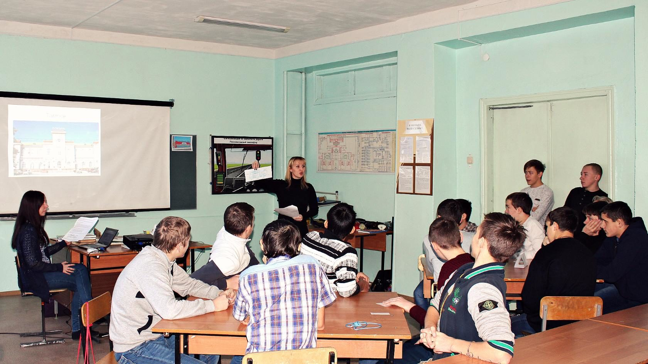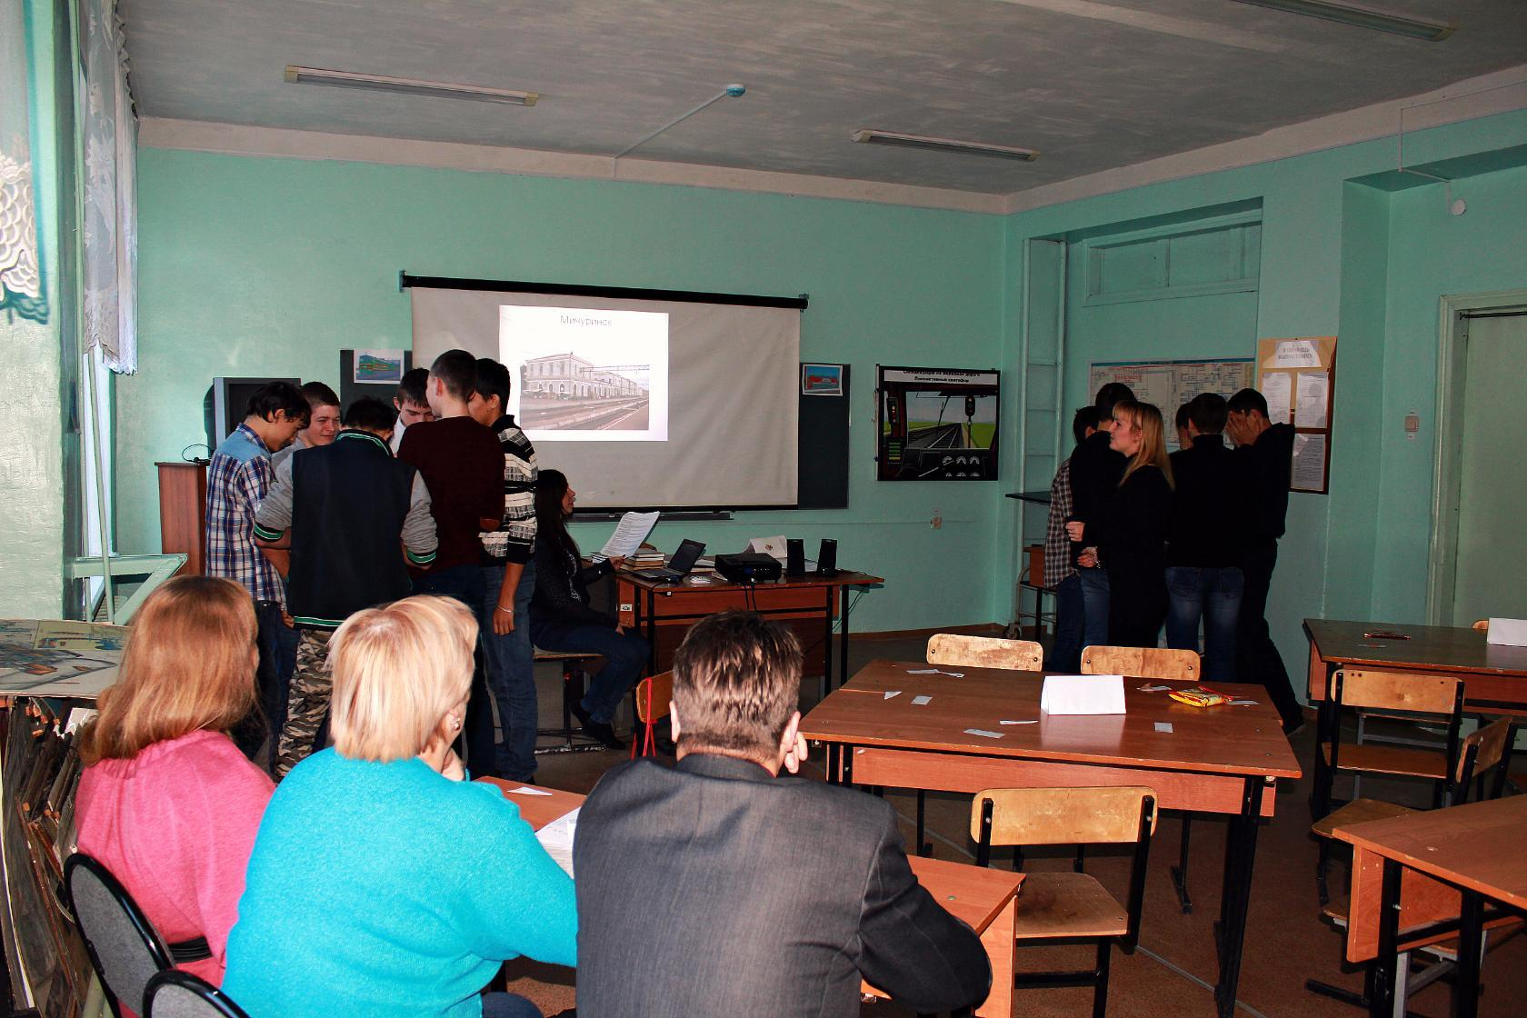
Во время проведения мероприятия были проверены знания обучающихся. Обучающиеся были поделены на 2 команды «Летний рейс» - Хахулин И., Базаров Н., Кузьмин В., Сопрыженков П., Павленко с., Давиденко В. и «Скорый поезд» - Павлушин Н., Каширин Н., Помыканов К., Щербинин А., Филатов С., Атапин Р. Также активными болельщиками были – Афанасьев Н., Авдонин С.
Обучающиеся справились с поставленной задачей, цель мероприятия была достигнута. Обучающиеся проявили интерес к мероприятию и каждый был заинтересован в победе. Мероприятие позволило сплотить группу и одновременно проявить каждому свои индивидуальные способности.
В проведении мероприятия помогали обучающиеся 13 группы – Куликов Р., Хвалов А.
После завершения внеклассного мероприятия, награждены почетными грамотами обе команды и болельщики.
Первое место разделили обе команды.
24.11.16г. Открытое внеклассное мероприятие «Своей профессией горжусь!» - ответственная Хохлова О.Ю.
Обучающиеся группы №13 были разделены на три команды «Пингвины» - Помыканов К., Левин А., Филатов С., Атапин Р., Афанасьев Н., Прусаков М., Щербинин А.; «Тепловоз» - Павлушин Н., Хвалов А., Вячин С., Авдонин С., Каширин Н., Серобабенко Н., Сопрыженков П.; «Локомотив» - Давиденко В., Павленко С., Базаров Н., Грушевский М., Кузьмин В., Куликов Р., Хахулин И.
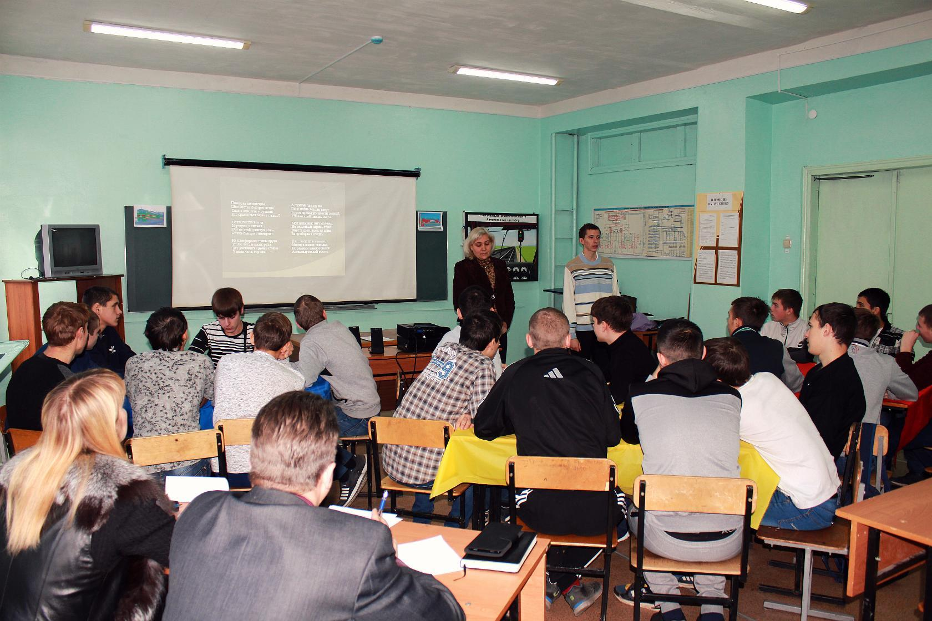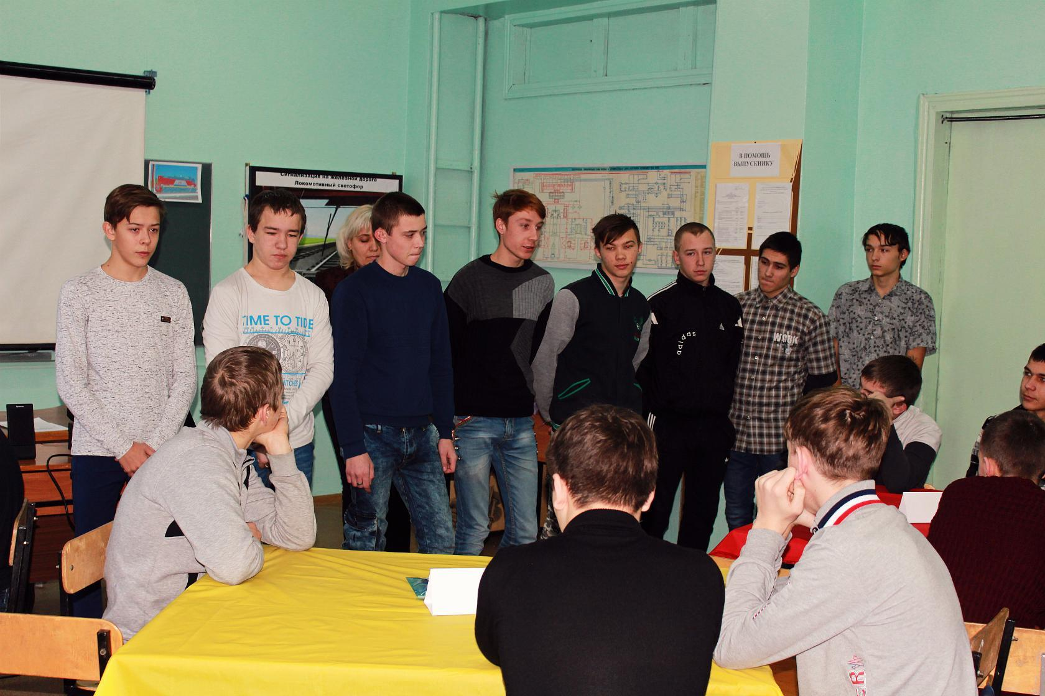
Мероприятие было направлено на повышение профессиональной мотивации (просмотрены видеоролики и прочитаны стихи по профессии), расширение кругозора обучающихся, сплочение коллектива, проявление индивидуальных способностей.
Мероприятие достигло своих поставленных целей: ребята активно проявляли свой профессиональный интерес и в итоге сделали вывод, что профессия очень важная, сложная, ответственная и интересная.
По итогам мероприятия распределились следующие места: 1 место – «Пингвины»,
2 место – «Локомотив», 3 место – «Тепловоз».
25.11.16г. Внеклассное мероприятие «Конкурс знатоков» - ответственная
Федина И.В.
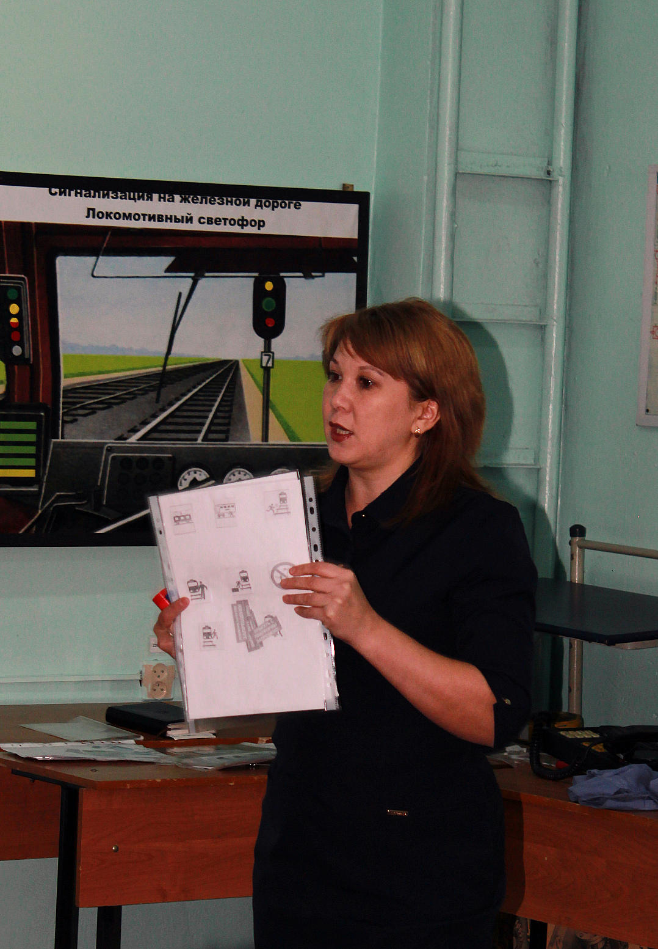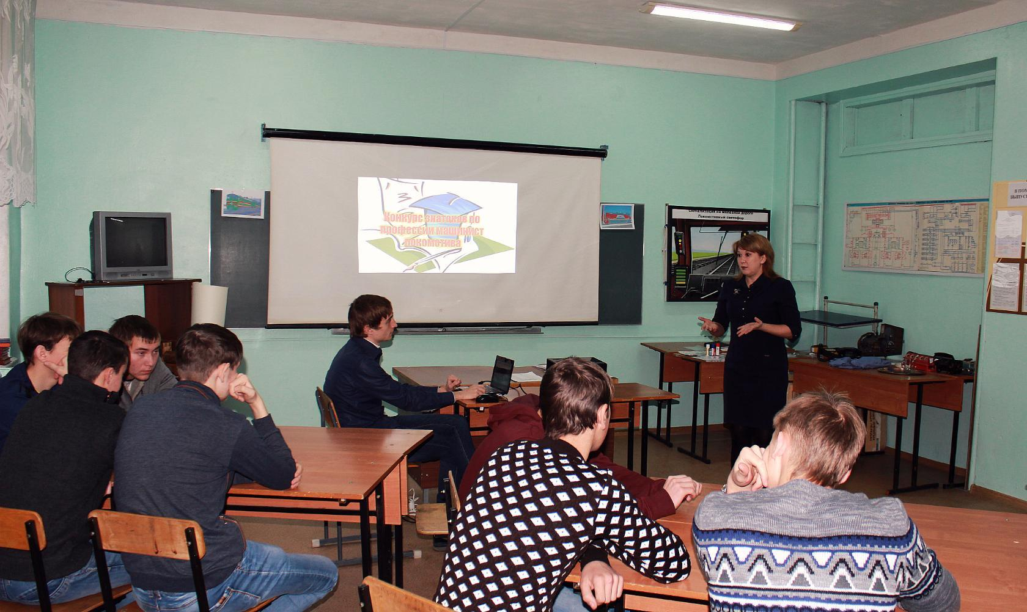
Во время проведения мероприятия были проверены знания обучающихся. Обучающимся групп были представлены конкурсы на внимание, логическое мышление, а также профессиональной направленности.
Обучающиеся справились с поставленной задачей, цель мероприятия была достигнута. Обучающиеся проявили интерес к мероприятию и каждый был заинтересован в победе.
В проведении мероприятиЯ активное участие принял обучающийся группы № 43 – Колесников Д.
После завершения внеклассного мероприятия, награждены почетными грамотами следующие команды:
Первое место – группа № 23 «Локомотив» - Панасенко Е., Спинул А., Архипкин С., Лученков М., Головачев Р,;
Второе место – группа № 13 «РЖД» - Павлушин Н., Павленко С., Прусаков М., Хахулин И., Помыканов К.;
Третье место - группа № 33 «Стальные рельсы» - Борисов Н., Гуманный Р., Попов Д., Скворцов А.
26.11.16г. Закрытие профессиональной недели – ответственные Немкин А.Г., Федина И.В., Шамина Е.И., Хохлова О.Ю., Москалева Д.Н.
Подведены итоги проведенной недели по профессии «Машинист локомотива».
Обучающиеся всех групп приняли активное участие в профессиональной неделе и были отмечены грамотами.
Во время проведения мероприятий обучающимися были проверены все требования к результатам освоения профессиональной образовательной программы по профессии «Машинист локомотива».
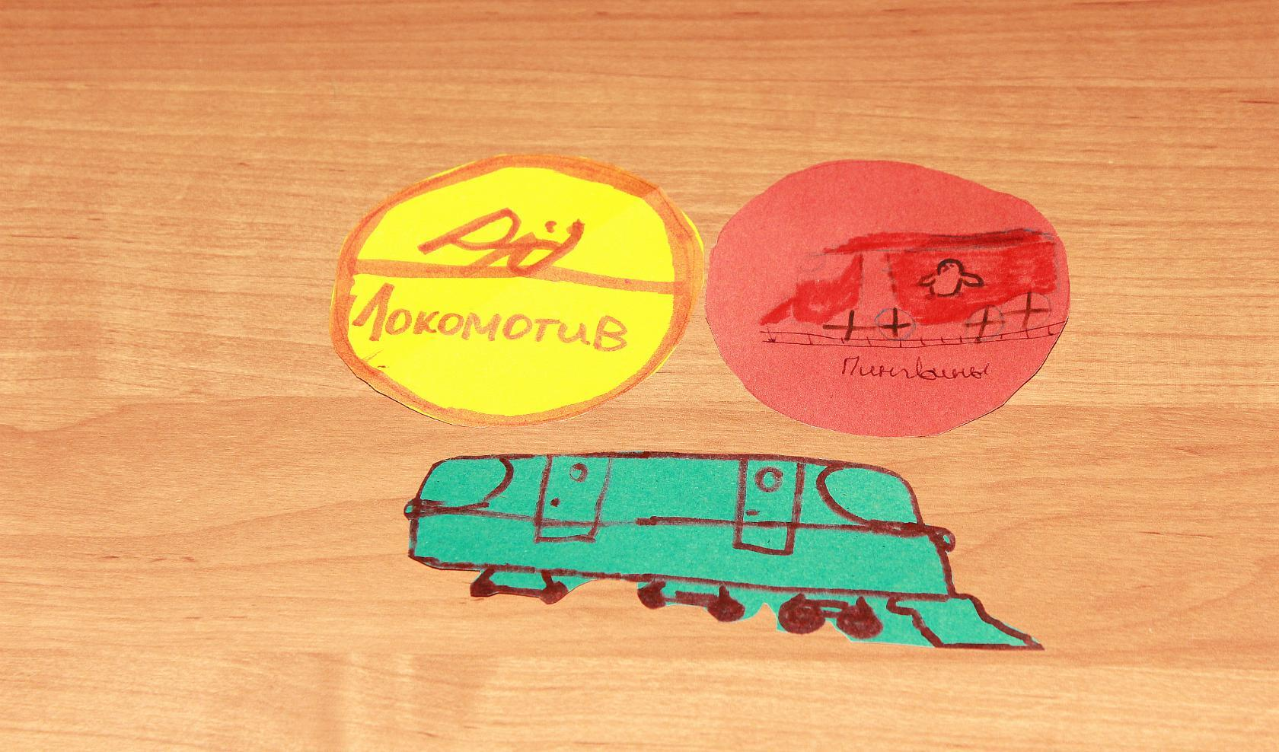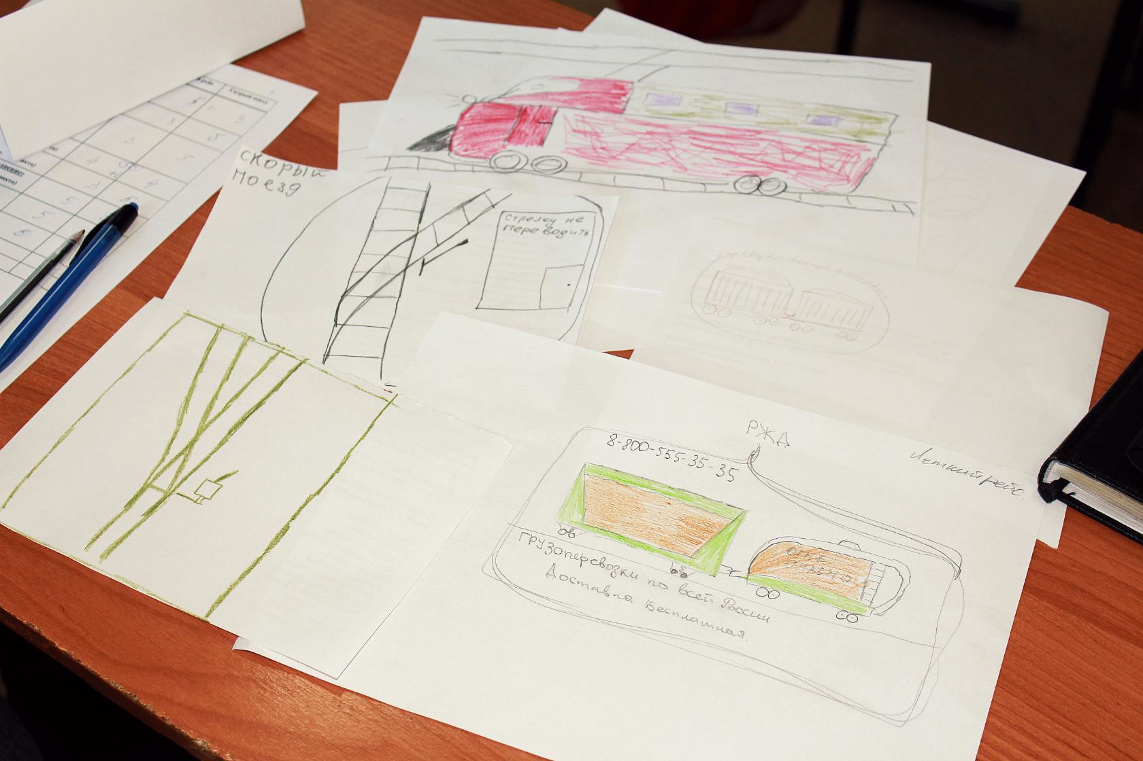
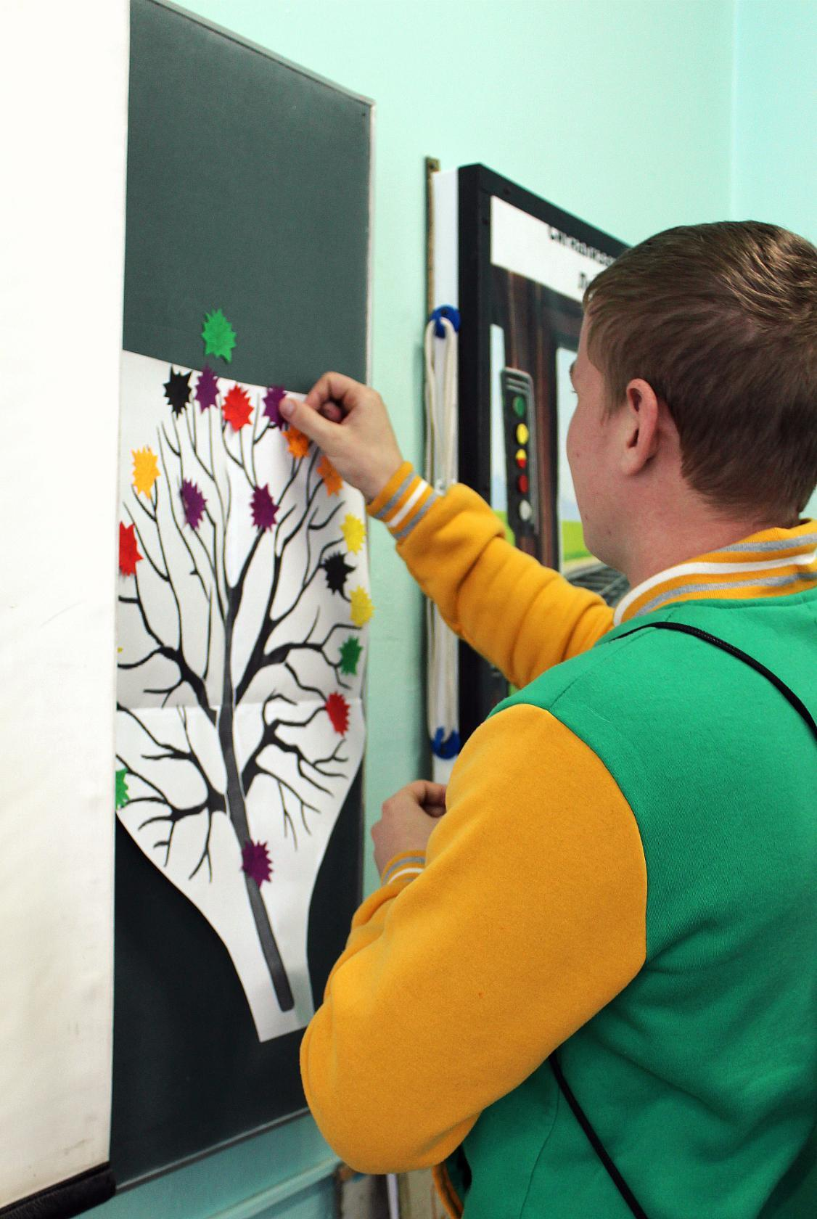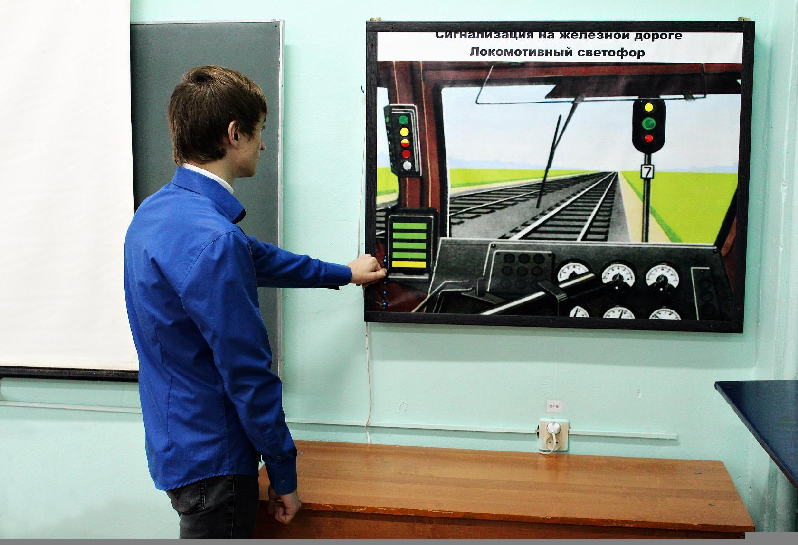
В результате проведенной недели были соблюдены следующие компетенции:
ОК. 1 Понимать сущность и социальную значимость своей будущей профессии, проявлять к ней устойчивый интерес.
ОК. 2 Организовывать собственную деятельность, исходя из цели и способов ее достижения, определенных руководителем.
ОК. 3 Анализировать рабочую ситуацию, осуществлять текущий и итоговый контроль, оценку и коррекцию собственной деятельности, нести ответственность за результаты своей работы.
ОК. 4 Осуществлять поиск информации, необходимой для эффективного выполнения профессиональных задач.
ОК. 5 Использовать информационно-коммуникационные технологии в профессиональной деятельности.
ОК. 6 Работать в команде, эффективно общаться с коллегами, руководством, клиентами.
ПК 1.1 Проверять взаимодействие узлов локомотива
ПК 2.1 Осуществлять приемку и подготовку локомотива к рейсу
ПК 2.2 Обеспечивать управление локомотивом.
В результате проведенной недели были достигнуты все поставленные цели.

